Consumo energetico

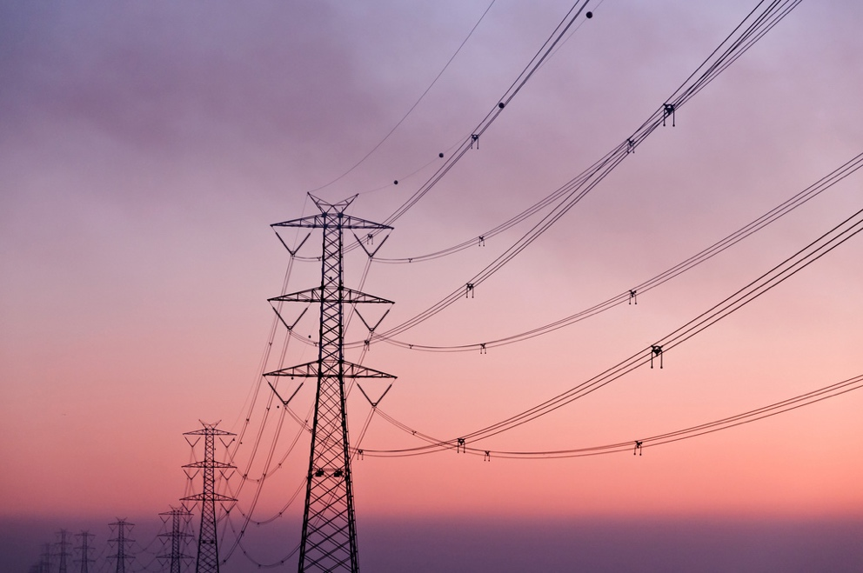

Consumo energetico 1
Come funziona questo corso 1
Risultati di apprendimento 2
Introduzione 2
Produzione e consumo di energia 3
Uno sguardo più da vicino a come utilizziamo l'energia a casa 5
Come risparmiare energia 6
Conclusione 7
Risorse aggiuntive 7
Ringraziamenti 8

Come funziona questo corso

Questo breve corso di 30 minuti esplora i diversi modi in cui viene utilizzata l'energia e ti aiuta a identificare e comprendere i tuoi modelli di consumo energetico. Il corso condivide anche alcune idee su come ridurre il tuo consumo energetico.

Potresti essere:

- Interessato a comprendere meglio come viene prodotta e consumata l'energia.
- A pensare a come risparmiare denaro riducendo il tuo consumo energetico.
- Curioso di sapere cosa significa realmente la digitalizzazione dell'energia.

Questo corso approfondirà la tua comprensione della transizione energetica digitale e ti supporterà nel tuo percorso verso l'energia digitale! Fa parte di una serie di 12 corsi chiamati Digital Energy Essentials (Fondamenti dell’energia digitale), sviluppati dal progetto Every1, che mira a consentire e potenziare il coinvolgimento di tutti nella transizione energetica. Puoi trovare ulteriori informazioni sul progetto all'indirizzo: https://every1.energy

Al termine del corso, ti suggeriamo alcuni materiali di approfondimento da esplorare. Tra questi c'è il corso What is the Digital Energy Transition? (Che cos'è la transizione energetica digitale?), che esplora il concetto di energia digitale e le ragioni alla base del passaggio alla digitalizzazione della produzione e del consumo di energia.

Si tratta di una traduzione della versione originale in lingua inglese del corso, che include la possibilità di completare un breve quiz e ottenere un badge digitale Every1.
Questo progetto ha ricevuto finanziamenti dal programma Horizon dell'Unione Europea per la ricerca e l'innovazione (2021-2027) nell'ambito della convenzione di sovvenzione n. 101075596. La responsabilità esclusiva per il contenuto di questo corso spetta al progetto Every1 e non riflette necessariamente l'opinione dell'Unione Europea.

Risultati di apprendimento

Dopo aver studiato questo breve corso, dovresti essere in grado di:

- Comprendere come viene prodotta e consumata l'energia.
- Comprendere meglio il proprio consumo energetico domestico.
- Identificare i modi in cui potresti ridurre il tuo consumo energetico.

Introduzione

Sai da dove proviene l'energia che consumi?

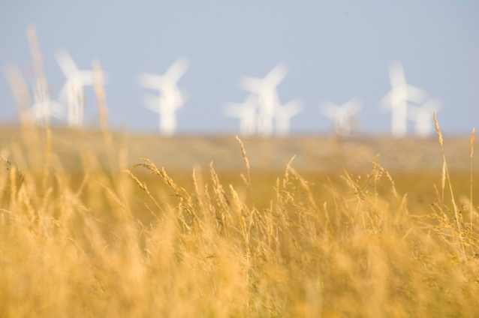
Comprendere quali fonti energetiche vengono utilizzate per produrre ciò di cui abbiamo bisogno e fornire energia a casa o al lavoro può aiutarci a comprendere meglio l'impatto delle nostre scelte. Le tecnologie digitali ci aiutano a comprendere meglio fornendoci informazioni dettagliate in tempo reale su come e quando utilizziamo l'energia.

Questo corso offre una visione più ampia di come utilizziamo l'energia: a livello europeo, nazionale o regionale e all'interno delle nostre famiglie.

Il settore energetico europeo ha subito profondi cambiamenti in seguito all'invasione dell'Ucraina da parte della Russia. Da quando la guerra ha innescato una crisi energetica che ha portato i prezzi a livelli record, i paesi europei hanno posto la sicurezza energetica in cima alle loro agende politiche, riducendo drasticamente le importazioni di combustibili dalla Russia, da cui in precedenza dipendevano.

I paesi europei hanno notevolmente aumentato le loro ambizioni in materia di energia pulita, con l'obiettivo di diversificare ulteriormente il loro mix energetico e compiere progressi verso il raggiungimento degli obiettivi climatici.

La sicurezza energetica, che garantisce una gamma diversificata di fonti energetiche riducendo al contempo la nostra dipendenza da petrolio, gas e carbone, è quindi una parte fondamentale della transizione energetica digitale.

Produzione e consumo di energia

Utilizziamo l'energia in modi diversi. Usiamo l'energia per riscaldare o raffreddare gli edifici e per alimentare luci, dispositivi ed elettrodomestici.

Usiamo l'energia per alimentare veicoli come automobili, autobus, barche o aerei. Anche le macchine e le fabbriche utilizzano energia.

Tuttavia, avete mai pensato da dove proviene l'energia che utilizzate e quali tipi di energia sono stati utilizzati per produrre l'energia o gli oggetti che utilizzate? Esaminiamo più approfonditamente il percorso della creazione e del consumo di energia.

I combustibili fossili come il carbone, il petrolio e il gas naturale possono essere bruciati per generare elettricità e calore.

Anche fonti rinnovabili come la luce solare e il vento possono essere utilizzate per produrre elettricità. Queste fonti energetiche sono chiamate energie primarie, poiché non devono essere modificate o trasformate prima di essere utilizzate nella produzione di energia.

L'elettricità è chiamata energia secondaria poiché è stata prodotta da fonti di energia primaria. Le fonti di energia primaria, come i combustibili fossili, vengono spesso trasformate in forme più utili o pratiche prima di essere utilizzate. Ad esempio, il petrolio greggio viene raffinato in molti tipi diversi di combustibili e prodotti.

L'energia finale è il modo in cui l'energia viene messa a disposizione di noi consumatori, in modo che possiamo utilizzarla. Ad esempio, l'elettricità viene fornita direttamente alle nostre case da una centrale elettrica attraverso una rete di distribuzione.

L'energia utile è il termine utilizzato per descrivere il risultato previsto del nostro utilizzo dell'energia. Ad esempio, l'utilizzo di fonti energetiche come l'elettricità per alimentare elettrodomestici o produrre calore per cucinare o riscaldare.

Per illustrare il percorso dall'energia primaria all'energia utile, esaminiamo più da vicino alcuni esempi di come produciamo e consumiamo energia in questo diagramma I quattro modi di misurare l'energia.

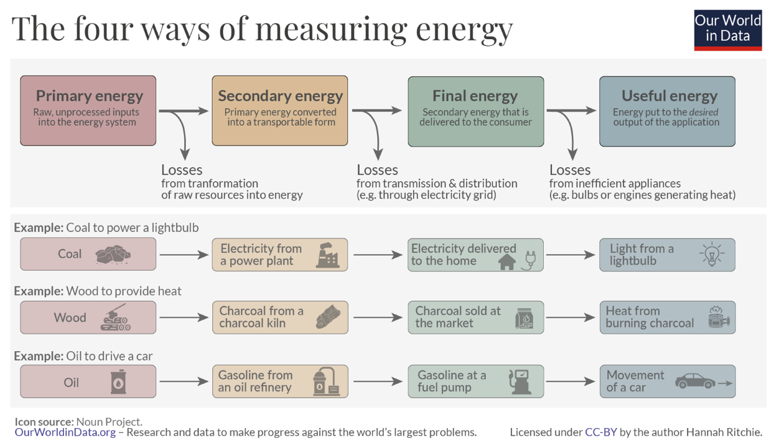
Come si può vedere nel diagramma sopra, in ogni fase l'energia viene persa durante la trasformazione, il trasporto o l'utilizzo.

Non solo possiamo decidere da dove proviene la nostra energia finale (ad esempio, scegliendo fonti di energia pulita, ove possibile), ma possiamo anche evitare lo spreco di energia attraverso il modo in cui la consumiamo. Ad esempio, potremmo utilizzare lampadine a basso consumo energetico o dispositivi a risparmio energetico per ridurre il nostro consumo di energia a casa o al lavoro. Se utilizziamo un'auto, possiamo ridurre il consumo di carburante cambiando il nostro modo di guidare o liberando il bagagliaio, in modo da non trasportare troppo peso.

Uno sguardo più da vicino a come utilizziamo l'energia a casa

Guardate questo grafico Eurostat Consumo energetico nelle famiglie dell'UE.

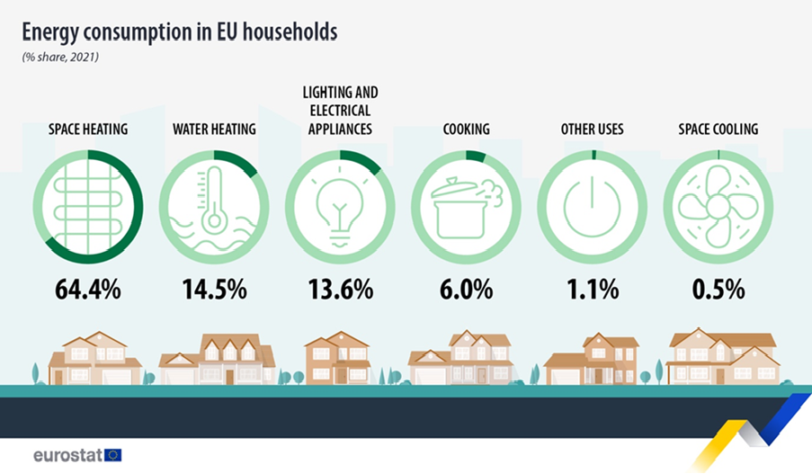

Esso illustra quali attività consumano energia nelle abitazioni dell'Unione europea.

C'è qualcosa che ti sorprende in queste cifre? Come pensi che si rapportino al tuo consumo energetico individuale o familiare?

In Europa abbiamo anche esigenze e fabbisogni energetici diversi, a seconda del luogo in cui viviamo. Fattori quali l'economia, la geografia e la storia possono influire notevolmente sul fabbisogno energetico di un paese e sulle fonti energetiche su cui esso fa affidamento per soddisfare tali esigenze, ad esempio per alimentare le automobili, riscaldare o raffreddare le abitazioni o far funzionare le fabbriche.

Se vivete nel Nord Europa, dove il clima è più freddo, potreste consumare più energia per il riscaldamento degli ambienti rispetto alle famiglie dei paesi dell'Europa meridionale, dove il clima è spesso più mite.

Osservando il consumo energetico dei singoli paesi è possibile ottenere un quadro molto diverso dell'utilizzo dell'energia.

Se siete interessati a esplorare i modelli energetici di diversi paesi e a capire meglio dove vivete, potete utilizzare gli strumenti dell'AIE per confrontare il vostro paese con altri paesi europei.

Come risparmiare energia

Quando pensiamo a come ridurre il nostro consumo energetico, dobbiamo anche considerare come utilizzare l'energia in modo più efficiente.

Puoi trovare alcune idee su come risparmiare energia in questo grafico dell'Agenzia internazionale per l'energia (IEA) intitolato "7 modi per risparmiare energia". È accompagnato anche da un articolo intitolato "Cose che puoi fare per consumare meno energia e ridurre le bollette".

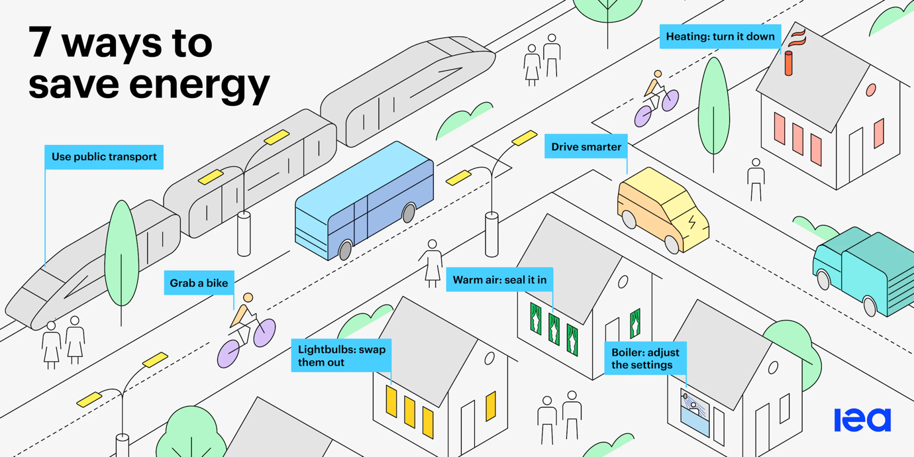

Potremmo risparmiare energia:

- Riducendo gli sprechi: possiamo ridurre il nostro consumo energetico in vari modi, ad esempio isolando i tetti o spegnendo gli elettrodomestici quando non sono in uso.
- Modificando il nostro comportamento: quando comprendiamo come utilizziamo l'energia in casa, possiamo scegliere di usarla in modo più efficiente. Ad esempio, facendo bollire solo la quantità di acqua necessaria per una bevanda calda o decidendo di andare al lavoro a piedi o in bicicletta invece che in auto.
- Rendendo più efficienti i nostri elettrodomestici: ad esempio, potremmo installare una pompa di calore, installare lampadine o dispositivi a risparmio energetico, aggiornare il nostro sistema di riscaldamento o utilizzare sistemi di riscaldamento a bassa temperatura come il riscaldamento a pavimento.

Possiamo anche ridurre specifici tipi di consumo energetico. Ad esempio, anche se non consumiamo meno energia a meno che non apportiamo modifiche come quelle suggerite sopra, possiamo ridurre il nostro consumo di energia da combustibili fossili scegliendo energia da tecnologie pulite.

Per ulteriori consigli su come risparmiare energia, potresti consultare l'articolo dell'Energy Saving Trust (Regno Unito) Quick Tips to Save Energy (Consigli rapidi per risparmiare energia). Sebbene sia stato redatto per il contesto britannico, contiene consigli utili che possono fare davvero la differenza nel tuo consumo energetico, ovunque tu viva.

Infine, anche se possiamo scegliere di utilizzare l'energia in modo più efficiente, passare all'energia proveniente da tecnologie pulite o utilizzare dispositivi a risparmio energetico, è importante non modificare involontariamente il nostro comportamento in modo da annullare i benefici ottenuti e aumentare quindi il nostro consumo energetico complessivo!

Dobbiamo rimanere vigili su ciò che viene descritto come effetto rimbalzo.

Ad esempio, è possibile risparmiare denaro riducendo il consumo di elettricità utilizzando dispositivi e lampadine a basso consumo energetico. Tuttavia, il consumo energetico complessivo potrebbe rimanere invariato o aumentare, poiché ora non si spengono più regolarmente le luci o gli elettrodomestici quando non sono necessari. Anche se si continua a risparmiare denaro, il risparmio energetico effettivo viene di fatto annullato.

Conclusione

La produzione e il consumo di energia sono un quadro complesso. Sono influenzati da una serie di fattori, tra cui la geografia, la storia e l'economia.
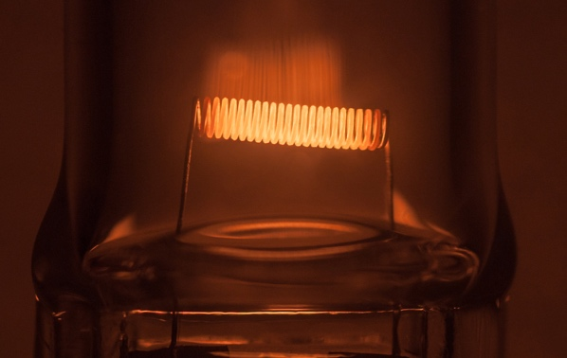
Le decisioni che prendiamo su come utilizzare l'energia nelle nostre case hanno anche un ruolo chiave nella transizione energetica digitale e nell'aumento dell'uso di tecnologie pulite.

Possiamo essere più consapevoli del nostro consumo energetico riducendo l'uso di energia, facendo scelte diverse (ad esempio passando a tecnologie pulite) e gestendo meglio il nostro consumo energetico. Le tecnologie digitali supportano queste attività aumentando al contempo la sicurezza energetica, il comfort, la protezione dell'ambiente e il potenziale risparmio economico.

Questo corso fa parte della serie Digital Energy Essentials (Fondamenti dell’energia digitale).

Ti consigliamo di esplorare il nostro corso "Che cos'è la transizione energetica digitale?" per saperne di più su cosa sia la transizione energetica digitale e su come si sta svolgendo.

Risorse aggiuntive

Il breve video Energy Slaves (Schiavi dell'energia ) spiega quanta energia è necessaria per le diverse attività domestiche e presenta il corso con licenza aperta della TU Delft nei Paesi Bassi Zero Energy Design: An approach to make your building sustainable (Progettazione a energia zero: un approccio per rendere sostenibile il tuo edificio).

Per un approfondimento sull'uso dell'energia nell'Unione Europea, prova questo corso Eurostat Fare luce sull'energia nell'UE: una visita guidata alle statistiche sull'energia.

Se lo desideri, puoi sperimentare questo strumento IEA Energy Mix per vedere quanta energia utilizziamo per diversi scopi.

Ringraziamenti

Consumo energetico include adattamenti di materiale selezionato dall'Agenzia internazionale per l'energia (IEAche è concesso in licenza CC BY 4.0. Questo adattamento è stato realizzato e pubblicato dal progetto Every1 (l'"Adattatore") e concesso in licenza CC BY-SA 4.0., salvo diversa indicazione. Si tratta di un'opera derivata dal progetto Every1 dal materiale dell'AIE e il progetto Every1 è l'unico responsabile di questa opera derivata. L'opera derivata non è approvata in alcun modo dall'AIE.

L'Adattatore ha modificato l'Opera Originale nei seguenti aspetti:

- La sezione Trasformazione energetica è stata utilizzata nella sezione del corso Quali tipi di energia utilizziamo?
- L'introduzione al sistema energetico europeo è stata utilizzata nel corso Introduzione e Quali tipi di energia utilizziamo?

Attribuzioni delle immagini

Immagine principale del corso: Diminishing Perspective di Umberto Salvagnin è concessa in licenza CC BY 2.0.
Introduzione: Energy field di Damien McMahon è concessa in licenza CC BY 2.0.
Creazione e consumo di energia: The four ways of measuring energy di Hannah Ritchie per Our World in Data è concessa in licenza CC BY 4.0.
Uno sguardo più da vicino a come utilizziamo l'energia in casa:
Consumo energetico nelle famiglie dell'UE di Eurostat è riprodotto in conformità con i requisiti della seguente nota sul copyright: https://ec.europa.eu/eurostat/statistics-explained/index.php?title=Statistics_Explained:General_disclaimer
Come risparmiare energia:
7 modi per risparmiare energia dell'Agenzia internazionale per l'energia (AIE) è concesso in licenza CC BY 4.0.
Conclusione: Energia di Umberto Salvagnin è concesso in licenza CC BY 2.0.

